Câu 1: Để định dạng kí tự trong phần mềm soạn thảo văn bản, em sử dụng các lệnh trong dải lệnh nào?
- A. Home.
- B. Design.
- C. View.
- D. Insert.
Câu 2: Lệnh nào sau đây giúp em định dạng màu chữ?
- A. 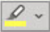
- B. 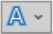
- C. 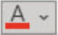
- D.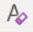
Câu 3: Em cần sử dụng những lệnh nào để được định dạng như sau: Kết nối tri thức?
- A. I + U.
- B. U + B.
- C. I + ab.
- D. B + I.
Câu 4: Em thực hiện thao tác thay đổi cách bố trí hình ảnh trong văn bản tại bảng chọn nào?
- A. Layout Options.
- B. Picture Format.
- C. Positions.
- D. Picture Styles.
Câu 5: Để di chuyển hình ảnh đến vị trí mong muốn trong văn bản, em chọn cách bố trí nào?
- A. Through.
- B. Square.
- C. Tight.
- D. Random.
Câu 6: Em hãy quan sát hình dưới đây và chọn phát biểu sai.
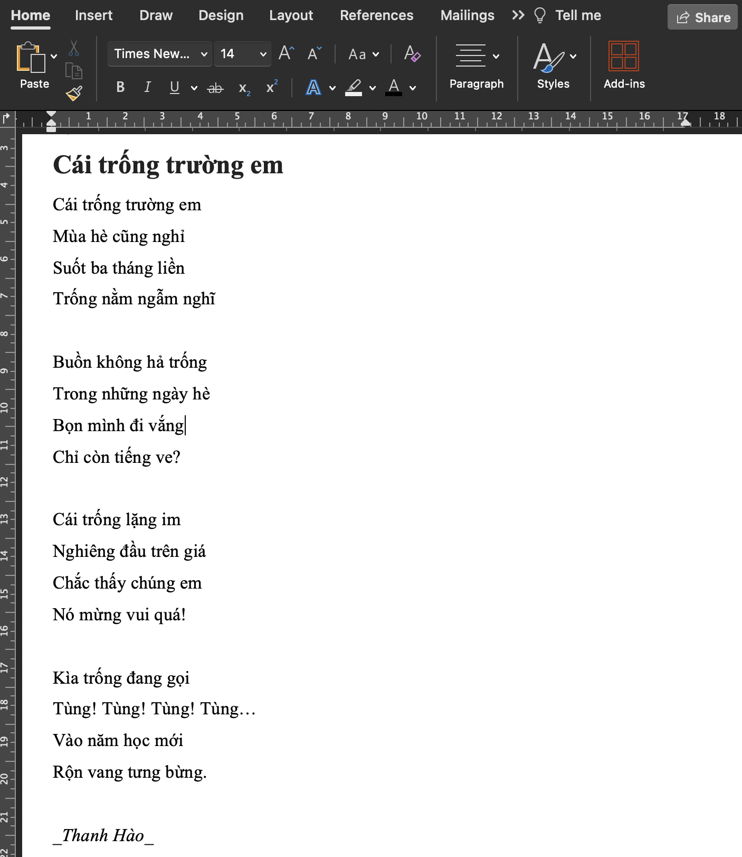
- A. Các câu thơ được định dạng phông chữ Times New Roman.
- B. Tên bài thơ được định dạng cỡ chữ 14.
- C. Tên tác giả được định dạng kiểu chữ in nghiêng.
- D. Tên bài thơ được định dạng kiểu chữ in đậm.
Câu 7: Để định dạng kí tự trong phần mềm soạn thảo văn bản, trước tiên em cần làm gì?
- A. Đặt con trỏ chuột vào trước phần văn bản muốn định dạng.
- B. Đặt con trỏ chuột vào phía cuối phần văn bản muốn định dạng.
- C. Chọn phần văn bản muốn định dạng.
- D. Đặt con trỏ chuột vào vị trí bất kì trong văn bản.
Câu 8: Tổ hợp phím nào sau đây giúp em căn chỉnh phần văn bản đang chọn ra vị trí trung tâm?
- A. Ctrl + L.
- B. Ctrl + R.
- C. Ctrl + E.
- D. Ctrl + J.
Câu 9: Để định dạng kiểu chữ đậm, em có thể sử dụng tổ hợp phím nào sau đây?
- A. Ctrl + D.
- B. Ctrl + I.
- C. Ctrl + B.
- D. Ctrl + O.
Câu 10: Để lưu tệp văn bản, em có thể sử dụng tổ hợp phím nào sau đây?
- A. Ctrl + X.
- B. Ctrl + S.
- C. Ctrl + Y.
- D. Ctrl + N.

